# 规划师平台的产品文档

版本修订

|  |  |  |  |
| --- | --- | --- | --- |
| 版本 | 创建时间 | 内容 | 撰写人 |
| V1.0 | 2018.09.20 | 规划师的产品文档 | 李慧 |
|  |  |  |  |
|  |  |  |  |

**目录**

规划师平台的产品文档 1

1. 需求概述 3

1.1 需求背景 3

1.2 平台介绍 3

1.3 关键业务指标 4

1.4 达标关键因素 4

1.5名词说明 5

6. 产品需求 6

2.1 用户范围 6

2.2 功能需求 6

2.3 非功能需求 7

2.4 数据需求 7

3. 页面交互 8

3.1 页面操作流程图 8

3.2 公共交互说明 8

3.2.1 用户登录 8

3.2.2 页面窗口 9

3.2.3 页签管理 9

3.2.4 搜索 9

3.2.5 收藏 9

3.2.6 任务 10

3.2.7 消息 11

4.功能详情 12

4.1 首页 12

4.2 转化 12

4.3 学情 12

4.4 学员 12

4.5 订单 12

4.6 管理员 12

# 需求概述

## 1.1 需求背景

|  |
| --- |
| **规划师工作中目前遇到的主要问题：** |
| 1. 规划师查询已经付费学员的信息不连续、不完整，对续报、服务有影响 2. 规划师查询未付费学员的信息不完整，对新签有影响 3. 规划师的沟通记录不能方便查询 4. 学员中的自定义查询条件管理不方便 5. 规划师查询课程、查询学员信息的维度过于单一，人工整理学员数据时间过长 6. 运营管理者需要查询整体的销售统计信息，目前只有人工统计 |

## 1.2 平台介绍

|  |
| --- |
| **规划师业务平台的目标是提升规划师的工作效率，主要体现在以下5大方面：** |
| **1. 实时**：了解一天内工作实时工作概况（含之前多个阶段工作情况）   1. **转化：**根据数据反馈，对当前用户进行超时订单、浏览详情、更多筛选三个方面进行有目的的付费转化。 2. **服务：**根据数据反馈，对当前用户组织家长会、一对一沟通、表扬等服务，提高满意度，降低退费率 3. **学员管理**：调课、转课、退课、导入学员、多账号等服务支持 4. **待开发订单**：挖掘更多潜在用户 |

## 1.3 关键业务目标

|  |
| --- |
| **包括4个关键业务目标** |
| 1. **提高新签率**   **相关因素：**与教研（课程体系）、教学（免费体验课质量）、应用（购买与课堂体验）、产品相关解读、学习服务（频度、深度）有关  **2.提高续报率（隐含条件：长期班学生基数）**  **相关因素：**与教研（课程体系）、教学（免费体验课质量）、应用（课堂体验）、学习服务（频度、深度）有关  **3.提高扩科率（隐含条件：长期班学生基数）**  **相关因素：**与教研（新课程体系）、教学（免费体验课质量）、产品相关解读、学习服务（频度、深度）有关  **4.降低退费率（隐含条件：长期班学生基数）：**  相关因素：与满意度（产品、服务、效果）有关 |

## 1.4 达标关键因素

|  |
| --- |
| **包括7个关键因素** |
| 1. 营销话语体系 2. 班课标准体系解读 3. 营销与运营活动解读 4. 深度的沟通（效果、行为、习惯、环境） 5. 不断的沟通（课前、课中、课后、阶段性） 6. 准确的沟通（数据解读） 7. 规划师平台的工作效率 |

## 1.5 名词说明

|  |
| --- |
| **包括7个名词** |
| **业务关键指标名词**   1. **续报：**报名当期的长期班学员（最后一讲报名人数不算）且在下期开课前，又报名有续报关系的课程人数。 2. **扩科：**指学生在读的情况下（退费了、最后一讲报名不计算），又新报名了同一学期同一年级的其他科目长期班。 3. **新签：**指非续报的长期班报名（扩科算新签的一部分） 4. **退费：**在最后一次课前，消耗了课时，并最终选择退费的学生人头数 5. **续报率（单产品线）：**分母：最后一次课前有过课消付费长期班学生人头数   分子：开课前分母中报名下期有续报关系的课程的学生人头数  **6. 退费率（单产品线）：**分母：最后一次课前有过课消付费长期班学生人头数  分子：在最后一次课前，消耗了课时，并最终选择退费的学生人头数7**.付费率（注册用户）：**平台付费用户数/平台注册用户数，付费指金额大于0。  **课程关系的名词**   1. **课程类型：**长期课程分为**春季课程**【1月-3月】**、暑假课程**【4月-6月】**、秋季课程【**7月-9月**】、寒假课程【**10月-12月**】**四个类型，同时每个类型有开课时间的限时，例如2018秋季课程：代表2018年7月-9月开课的课程。（活动课程没有类型区分）   **9.当期/下期：**  **当期：**表示当前实际时间所对应的课程类型，如今天是2018-09-20，则对应的当期课程就是【2018秋季课程】；  **下期：**表示当前实际时间所对应的下一期的课程类型，如今天是2018-09-20，则对应的下期课程就是【2018寒假课程】； |

# 产品需求

## 2.1 用户范围



## 2.2 功能需求

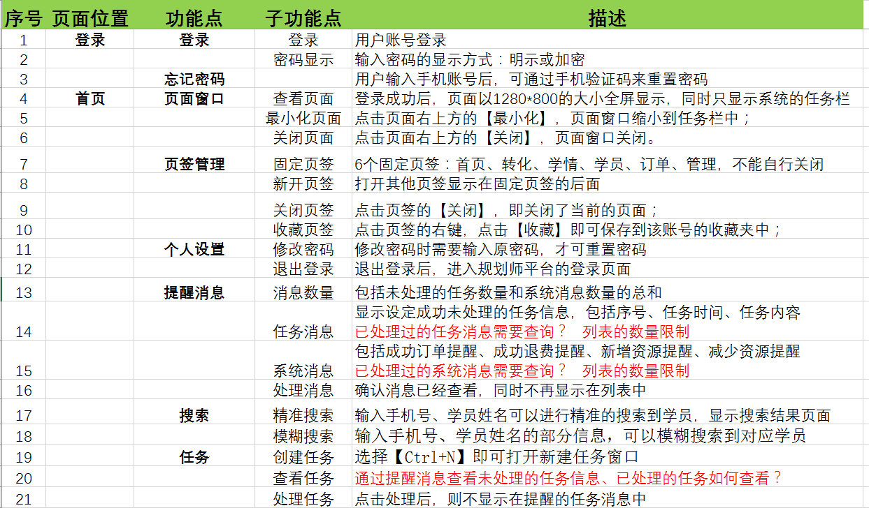

## 2.3 非功能需求

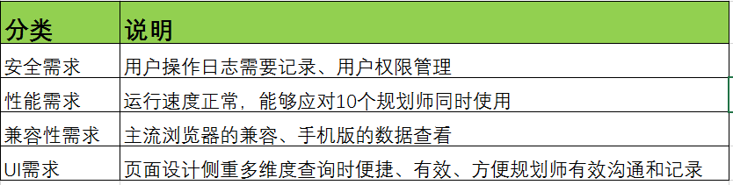

## 2.4 数据需求

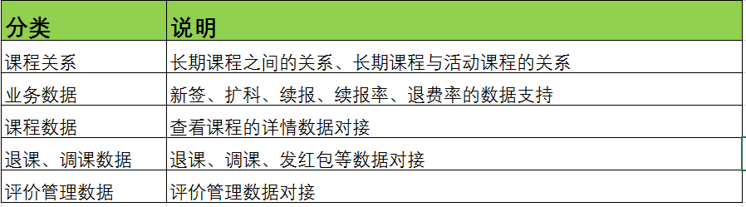

# 3. 页面交互

## 3.1 页面操作流程图

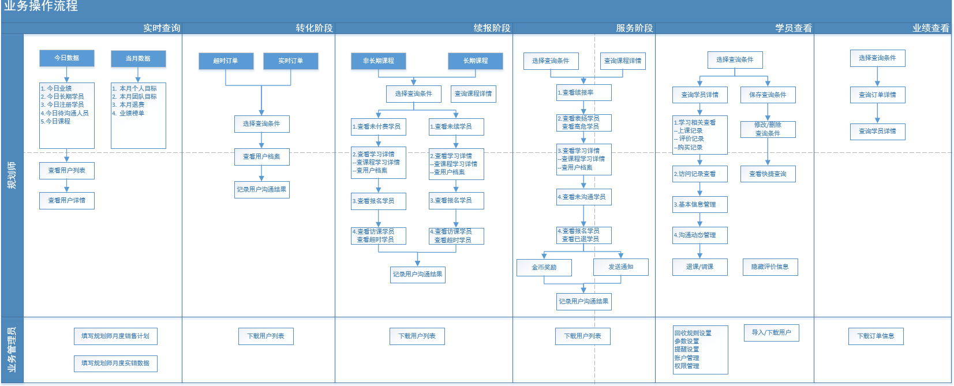

## 3.2 公共交互说明

### 3.2.1 用户登录

* 用户登录：用户在浏览器中输入地址：srm.haolexue100.com，然后输入账号和密码进行【登录】，验证通过后即可进入；
* 忘记密码：用户输入手机后，可通过手机验证码来【找回密码】；

### 3.2.2 个人设置

* 用户登录：用户登录后，左侧显示用户头像信息，创建用户账号时有默认头像信息。
* 修改密码：用户修改密码，需要重新输入原密码，再输入新密码即可。
* 退出登录：用户点击【退出登录】，即可关闭规划师平台。

### 3.2.3 页面窗口

* 查看页面：登录成功后，页面以1280*800的大小全屏显示，同时只显示系统的任务栏；
* 最小化页面：点击页面右上方的【最小化】，页面窗口缩小到任务栏中；
* 关闭页面：点击页面右上方的【关闭】，页面窗口关闭。

### 3.2.4 页签管理

* 固定页签：登录后默认显示6个页签：首页、转化、学情、学员、订单、管理，不能自行关闭。
* 新开页签：打开其他页签显示在固定页签的后面；
* 关闭页签：点击页签的【关闭】，即关闭了当前的页面；
* 收藏页签：点击页签的右键，点击【收藏】即可保存到该账号的收藏夹中；

### 3.2.5 搜索

* 精准搜索：输入手机号、学员姓名可以进行搜索学员；
* 模糊搜索：输入手机号、学员姓名的部分信息，也可以进行搜索到对应学员；

### 3.2.7 收藏

* 添加收藏
* 删除收藏：
* 修改收藏：
* 查看收藏：

### 3.2.8 任务

* 查看任务：

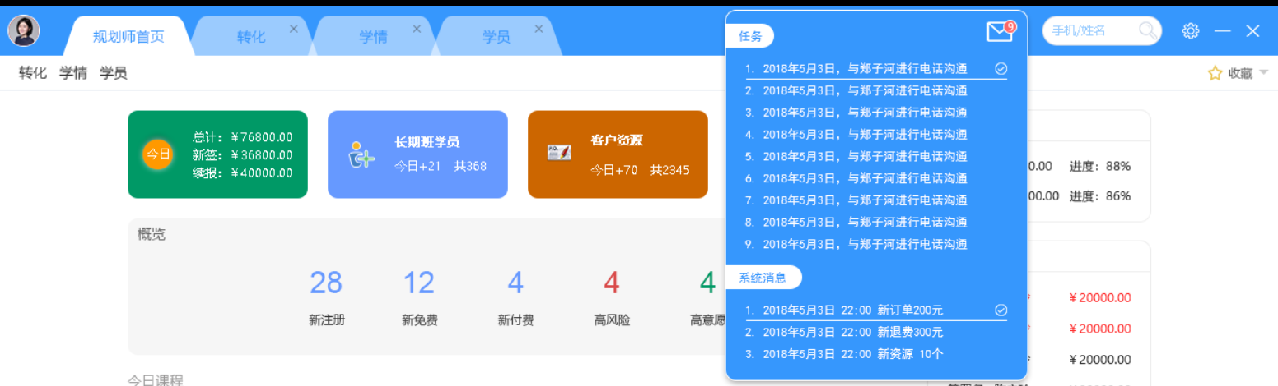

1. 选择导航栏中的【提醒】，同时显示任务+消息的合计个数，

点击后则显示【任务列表】和【系统消息】；

1. 任务列表：任务列表中最多显示N个任务信息；
2. 鼠标移动到某个任务信息，则后方显示【确认】，点击【确认】后则该任务不再显示任务列表中。

* 创建任务：

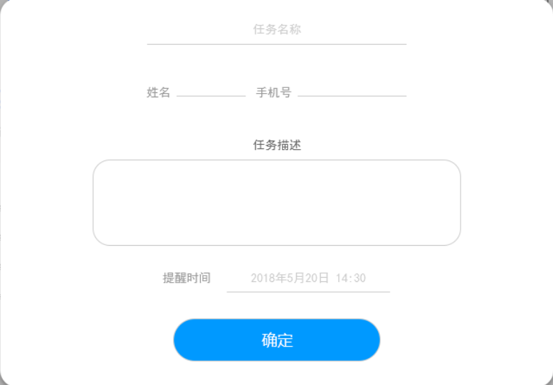

1. 选择【Ctrl+N】即可打开新建任务窗口，输入任务名称、姓名、手机号、任务描述、选择提醒时间则完成任务的创建。
2. 手机号必须为注册用户，创建任务时需要验证手机号的有效性。

### 3.2.9 消息

* 消息提醒：

目前包括成功订单提醒、成功退费提醒、新增资源提醒、减少资源提醒。



* 查看消息：

1. 选择导航栏中的【提醒】，同时显示任务+消息的合计个数，点击后则显示【任务列表】和【系统消息】；

（2）消息列表：消息列表中最多显示N个消息；

（3）鼠标移动到某个消息，则后方显示【确认】，点击【确认】后则该消息不再显示在消息列表中。

# 4.功能详情

## 4.1 首页

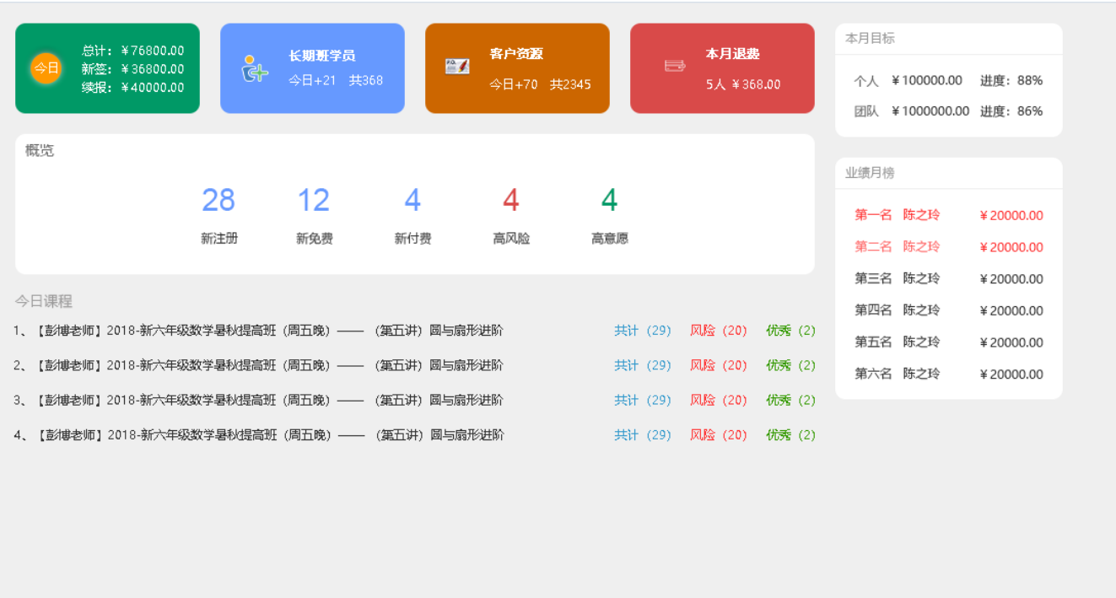

### 4.1.1查看概览

**（1）名词说明**

参考1.5 名词说明

**（2）数据说明**

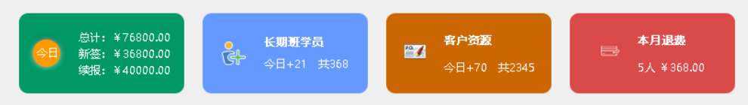

* 今日销售：包括今天的所有成功订单的总计 ，
* 长期班学员：
* 客户资源：
* 本月退费：

### 4.1.2查看待沟通



### 4.1.3查询今日数据

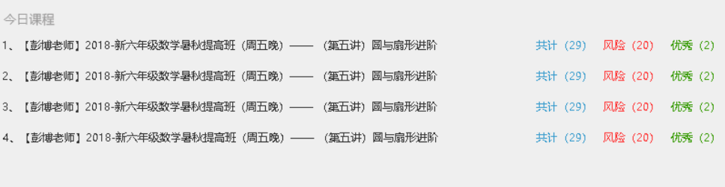

### 4.1.4查询本月目标

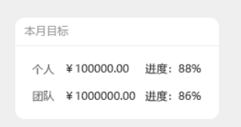

### 4.1.5查询业绩月榜

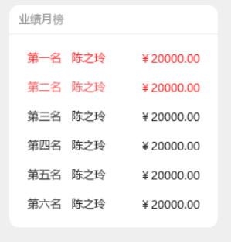

## 4.2 转化

## 4.3 学情

## 4.4 学员

## 4.5 订单

## 4.6 管理员